Выберите верные утверждения о процессе передачи данных по стеку OSI:

Ответ:

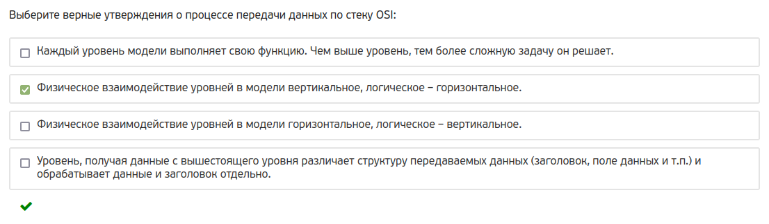

Выберите все правильные утверждения о модели OSI:

Вариант 1

Ответ:

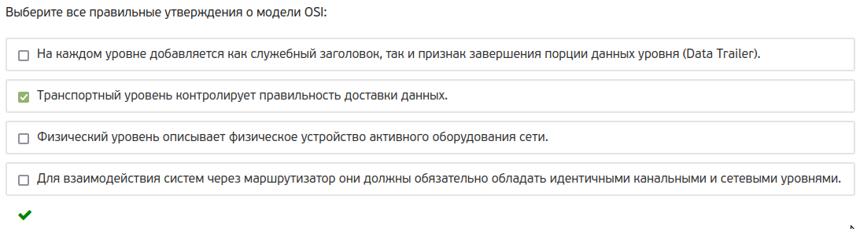

Вариант 2

Ответ:

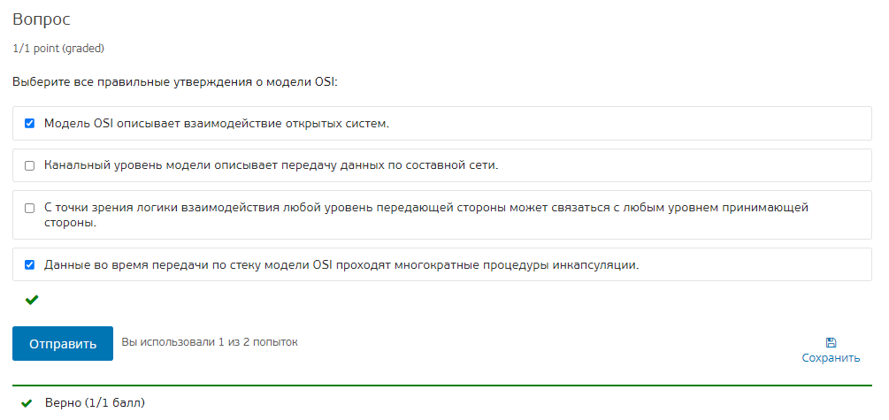

Вариант 3

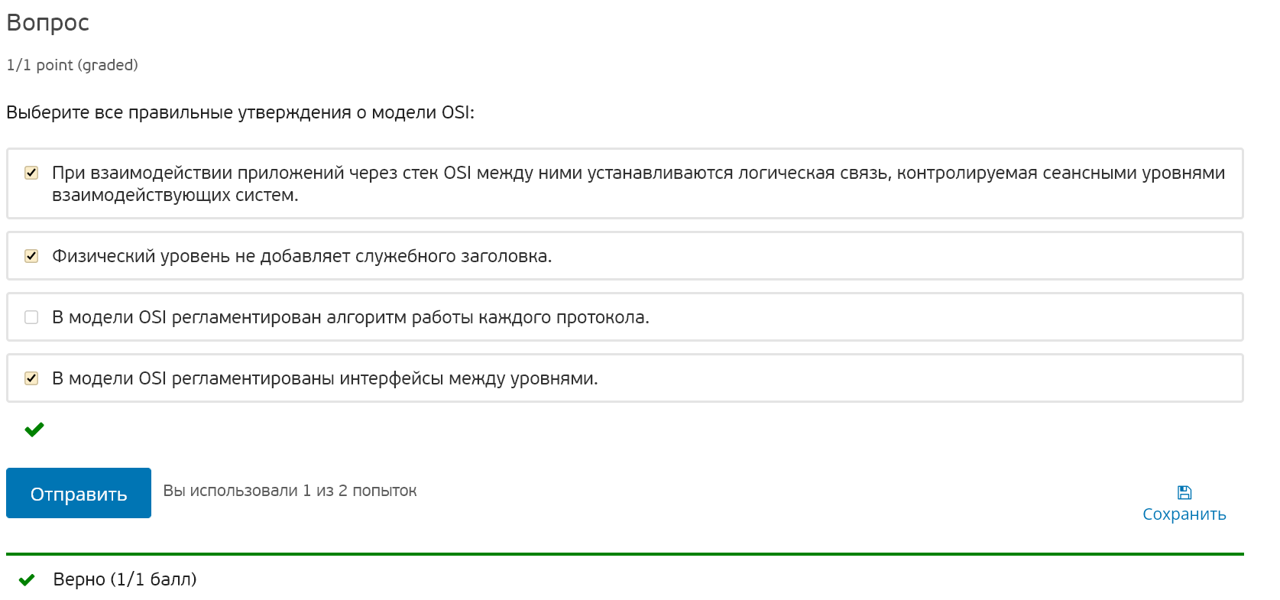

Выберите правильный порядок уровней модели OSI:

Ответ: приложений, представления, сеансовый, транспортный, сетевой, канальный, физический

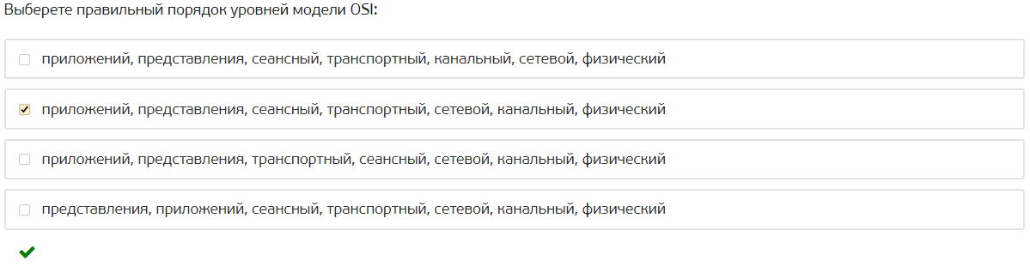

Какой уровень не добавляет своего заголовка:

Ответ: физический

Какой уровень обеспечивает контроль доступа к передающей среде:

Ответ: канальный

Какой уровень обеспечивает сегментацию и подтверждение приема:

Ответ: транспортный

Какой уровень определяет оптимальный маршрут по сети, преобразует

логические сетевые адреса и имена в соответствующие им физические:

Ответ: сетевой

Какой уровень представляет собой набор интерфейсов, позволяющим пользователю или пользовательскому приложению получить доступ к сетевым службам:

Ответ: прикладной

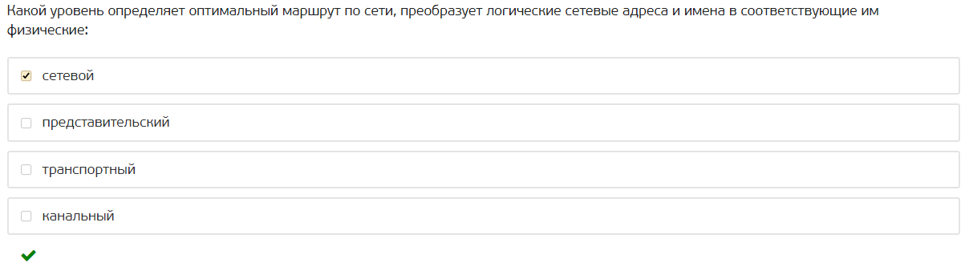

Какой уровень представляет собой набор интерфейсов,

позволяющим пользователю или пользовательскому приложению получить доступ к сетевым службам:

Ответ: Сеансовый (НЕПРАВИЛЬНЫЙ)

ПРИКЛАДНОЙ (Правильный)

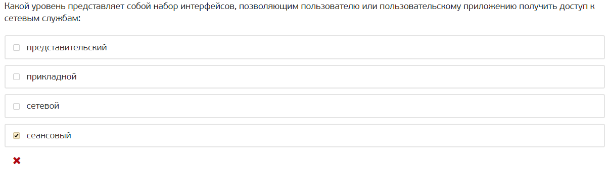

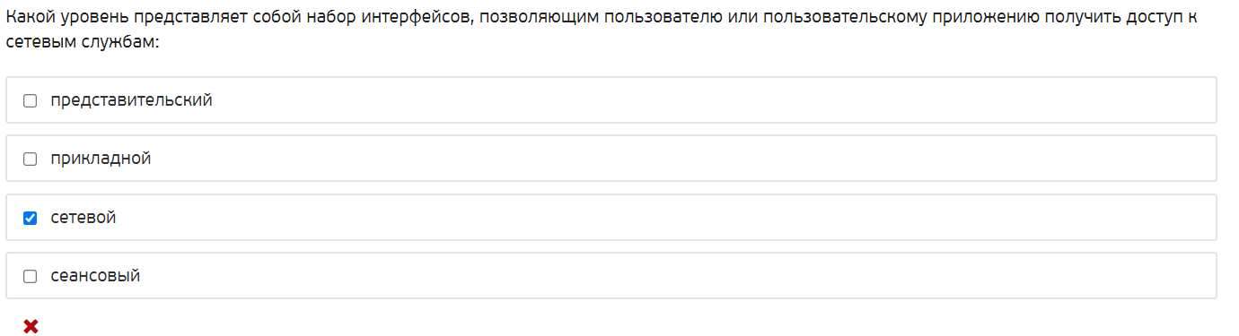

Какой уровень предоставляет интерфейс доступа к сетевому стеку

пользователю или приложению?

Ответ: приложений

Какой уровень преобразует данные в общий формат для передачи по сети:

Ответ: представительский

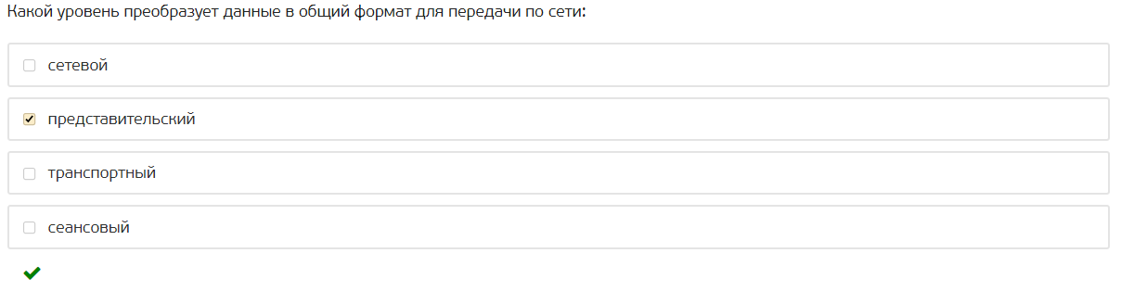

На сколько уровней модель OSI разделяет задачу сетевой коммуникации:

Ответ: 7

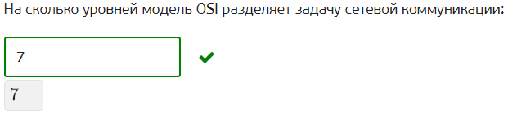

Основными элементами модели OSI являются:

Ответ: уровни и интерфейсы

Прикладной уровень оперирует:

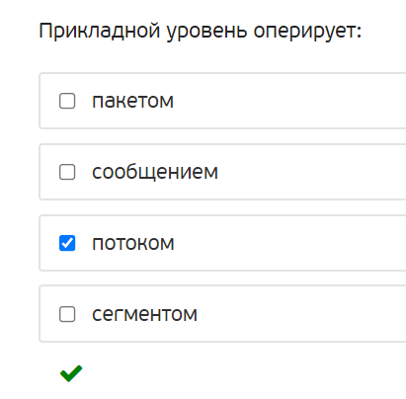

Транспортный уровень оперирует:

Ответ: Сегментами

Какие задачи выполняют уровни OSI в процессе передачи данных по сети?

Ответ

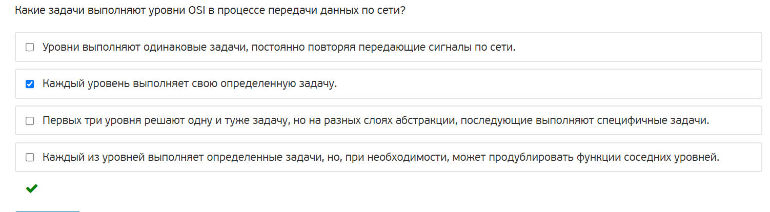

Канальный уровень оперирует

Ответ: кадром

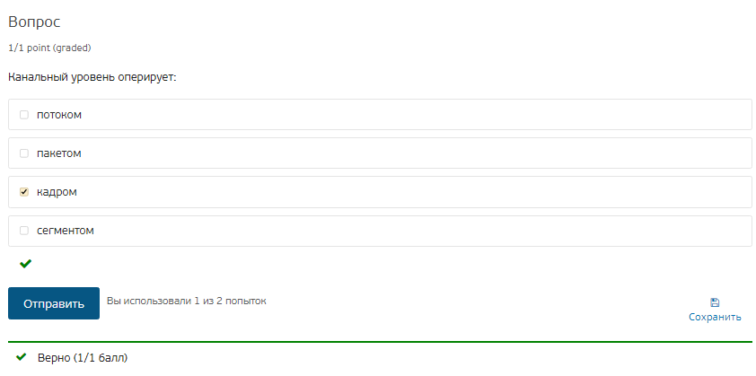

Основными элементами модели OSI являются:

Ответ

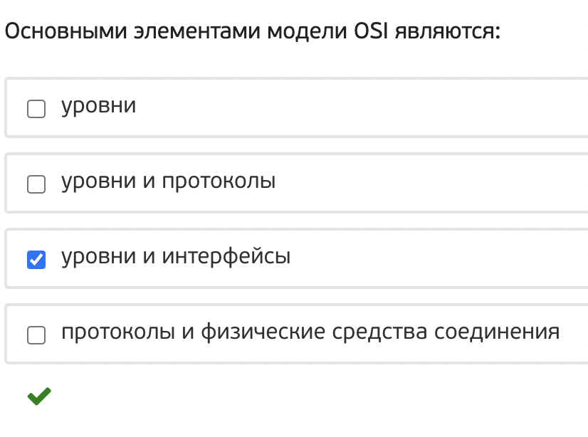

Текст задания

Ответ